FPT UNIVERSITY
LAB211 — OOP WITH JAVA
BÁO CÁO ĐỒ ÁN
Employee Payroll Management Simulation
Hệ thống mô phỏng quản lý bảng lương nhân viên
Kiến trúc MVC · Đồng bộ hóa đa luồng · Kiểm chứng bằng thực nghiệm
Lời đầu tiên, nhóm chúng em xin gửi lời cảm ơn chân thành và sâu sắc nhất đến thầy Nguyễn Anh Khoa - người đã trực tiếp hướng dẫn và tận tình chỉ bảo, hỗ trợ nhóm trong suốt quá trình thực hiện đề tài "Employee Payroll Management Simulation".Mặc dù nhóm đã cố gắng hoàn thiện báo cáo với tinh thần nghiêm túc và trách nhiệm cao nhất, tuy nhiên do hạn chế về mặt kinh nghiệm nên bài báo cáo không tránh khỏi những thiếu sót. Nhóm kính mong nhận được những ý kiến đóng góp quý báu từ thầy/cô để đề tài được hoàn thiện hơn.
Các thành viên của nhóm em bao gồm
NHÓM 1 — GROUP 1
MSSV | Họ và tên | Phụ trách chính
QE200022 | Đinh Đỗ Gia Huy | CSV I/O · SalaryCalculator · PayrollRun/LeaveRequest Repository
QE200053 | Nguyễn Đức Duy | Use Case · BaseEntity/Employee/Department · PayrollEntry Repository + Optimistic Lock
QE200066 | Nguyễn Quốc Vương | UML Class Diagram · Payroll & Attendance · Employee/Attendance/Department Repository
QE200093 | Nguyễn Nhật Tường Vy | CSV Schema · Leave Management · LeaveBalance Repository + Exceptions
Học kỳ 3 · Năm 2026

MỤC LỤC
Lời mở đầu…………………………………………………………………………………………………………………………………………1
1. Giới thiệu & bối cảnh nghiên cứu 3
2. Phân tích & Decomposition 4
3. Thiết kế trừu tượng (Abstraction) 6
4. Thiết kế schema dữ liệu (CSV) 8
5. Thiết kế thuật toán (CRUD & SalaryCalculator) 9
6. Đồng bộ hóa & Simulator 10
7. Phương pháp thực nghiệm 11
8. Kết quả thực nghiệm 12
9. Trả lời Research Question & Kết luận 14
10. Khuyến nghị kỹ thuật & hạn chế 15
11. Phân công công việc nhóm 16
12. AI Reflection………………………………………………………………………………………………………….……………………22
13. Lời cảm ơn 23
1. GIỚI THIỆU & BỐI CẢNH NGHIÊN CỨU

1.1. Câu hỏi nghiên cứu (Big Question)
Khi nhiều luồng HR (HR Threads) cùng cập nhật số ngày nghỉ phép còn lại và ghi nhận lương thực nhận vào file CSV, cơ chế đồng bộ hóa nào đảm bảo không xảy ra tình trạng "trả lương hai lần" (double payment) hoặc "trừ sai ngày phép" (wrong leave deduction), trong khi vẫn hoàn thành bảng lương toàn công ty trong thời gian ngắn nhất?
Câu hỏi nghiên cứu rút gọn (Research Question Lite) mà nhóm dùng để đo đạc bằng số liệu: Transaction isolation / lock mechanism nào ngăn được Double Payment và Wrong Leave Deduction trong Payroll Processing, và đánh đổi gì về tốc độ hoàn thành bảng lương toàn công ty?

1.2. Vì sao đây là vấn đề quan trọng
Trong các hệ thống HR thực tế (SAP HCM, Workday, HRMS nội bộ doanh nghiệp), việc xử lý bảng lương song song mang lại tốc độ nhưng đi kèm hai rủi ro race condition nghiêm trọng:
- Double Payment: nhiều thread cùng đọc trạng thái PENDING của một PayrollEntry trước khi thread nào ghi xong, dẫn tới cùng một nhân viên bị trả lương nhiều lần — thiệt hại tài chính trực tiếp.
- Wrong Leave Deduction: nhiều thread cùng đọc một giá trị annualRemaining rồi ghi đè kết quả tính riêng lẻ của mình (lost update), khiến số ngày phép trừ sai lệch so với tổng các đơn đã duyệt.
Vì dữ liệu được lưu trực tiếp trên file CSV (không dùng database có transaction sẵn), cửa sổ read-modify-write giữa các luồng trở nên rõ ràng và dễ tái hiện, phù hợp để quan sát trực tiếp hậu quả của việc thiếu đồng bộ hóa — đây chính là lý do đồ án chọn CSV làm tầng lưu trữ thay vì SQL/NoSQL.

1.3. Bối cảnh nghiệp vụ
- Công ty có nhiều phòng ban (Department), mỗi phòng có 10–100 nhân viên.
- Bảng lương chạy vào cuối tháng: mỗi HR Thread phụ trách xử lý một phòng ban.
- Công thức lương: lương cơ bản + thưởng overtime − khấu trừ vắng mặt − thuế TNCN, cộng thêm bonus đi làm đủ ngày.
- Mỗi nhân viên có bảng cân đối ngày phép: ANNUAL (12 ngày/năm), SICK (6 ngày/năm).
- Khi phê duyệt đơn nghỉ phép, thao tác trừ ngày phép còn lại phải mang tính atomic.
- Khi chốt lương, cờ PayrollEntry.status = PROCESSED chỉ được phép ghi đúng một lần cho mỗi entry.

1.4. Mục tiêu đồ án
Xây dựng một hệ thống mô phỏng đầy đủ theo kiến trúc MVC gồm: quản lý nhân viên/phòng ban, chấm công, nghỉ phép và tính lương trên nền CSV; đồng thời cài đặt và đo lường định lượng bốn chiến lược đồng bộ hóa khác nhau để trả lời Research Question bằng bằng chứng thực nghiệm thay vì suy đoán lý thuyết.

2. PHÂN TÍCH & DECOMPOSITION

2.1. Phân tầng trách nhiệm theo MVC
Toàn bộ logic tính lương, trừ ngày phép và đồng bộ hóa được đặt trong tầng Model/Repository. Controller chỉ điều phối luồng xử lý (workflow), không chứa công thức nghiệp vụ hay thao tác trực tiếp lên CSV. Việc phân tách này tuân theo nguyên lý Single Responsibility (SRP) và giúp mỗi lớp có thể được kiểm thử độc lập.
Lớp | Trách nhiệm | Được phép làm | Không được làm
Model | Dữ liệu + nghiệp vụ HR | Đọc/ghi CSV, tính lương, trừ ngày phép, quản lý version, xử lý conflict, validate business rule | Hiển thị UI, nhận input người dùng
View | Hiển thị + nhận input | In menu, bảng lương, bảng phép, nhận input, gọi Controller | Tính lương, truy cập file trực tiếp
Controller | Điều phối flow | Nhận request từ View, gọi đúng service trong Model, chọn LockMechanism, trả kết quả về View | Công thức tính lương, ghi CSV trực tiếp

2.2. Bảy thực thể dữ liệu (Entity) chính
Hệ thống được phân rã thành 7 Entity nghiệp vụ, mỗi Entity ánh xạ 1-1 với một file CSV, cộng thêm Users.csv phục vụ xác thực (AuthController).
Entity (Model) | Vai trò nghiệp vụ | File CSV
Employee | Hồ sơ nhân viên: loại hợp đồng, lương cơ bản, thuế suất, trạng thái | employees.csv
Department | Phòng ban, quản lý, số nhân sự | departments.csv
LeaveBalance | Số dư phép ANNUAL/SICK theo năm — có version (Optimistic Lock) | leave_balance.csv ★
LeaveRequest | Đơn xin nghỉ phép và trạng thái duyệt | leave_requests.csv
AttendanceRecord | Chấm công theo tháng: số ngày công, vắng mặt, giờ OT | attendance.csv
PayrollEntry | Dòng lương cá nhân theo tháng — có version (Optimistic Lock) | payroll_entries.csv ★
PayrollRun | Một lần chạy bảng lương toàn công ty | payroll_runs.csv
User | Tài khoản đăng nhập & phân quyền (EMPLOYEE/HR_STAFF/PAYROLL_STAFF) | Users.csv
★ LeaveBalance và PayrollEntry là hai entity CRITICAL: mỗi entity đều có trường version — nền tảng của Optimistic Locking. Mỗi lần cập nhật thành công phải tăng version lên 1; một thread chỉ được phép ghi nếu version đọc ra khớp với version hiện tại trong file, nếu không phải retry hoặc báo lỗi (OptimisticLockException).

2.3. Quan hệ giữa các thực thể
- Department (1) — (0..*) Employee: một phòng ban có nhiều nhân viên, mỗi nhân viên thuộc đúng một phòng ban (deptId).
- Employee (1) — (1) LeaveBalance/năm: mỗi nhân viên có một bản ghi số dư phép cho mỗi năm.
- Employee (1) — (0..*) LeaveRequest: nhiều đơn nghỉ phép trong lịch sử.
- Employee (1) — (0..*) AttendanceRecord: một bản ghi chấm công theo mỗi tháng.
- Employee (1) — (0..*) PayrollEntry: một dòng lương theo mỗi tháng.
- PayrollRun (1) — (0..*) PayrollEntry: một lần chạy lương gộp nhiều entry của toàn công ty.

3. THIẾT KẾ TRỪU TƯỢNG (ABSTRACTION)

3.1. Use Case Diagram
Ba vai trò chính tương tác với hệ thống: EMPLOYEE (xem bảng lương, gửi đơn phép), HR_STAFF (duyệt đơn phép, quản lý nhân sự/chấm công) và PAYROLL_STAFF (chạy bảng lương, chạy Simulator so sánh cơ chế đồng bộ).
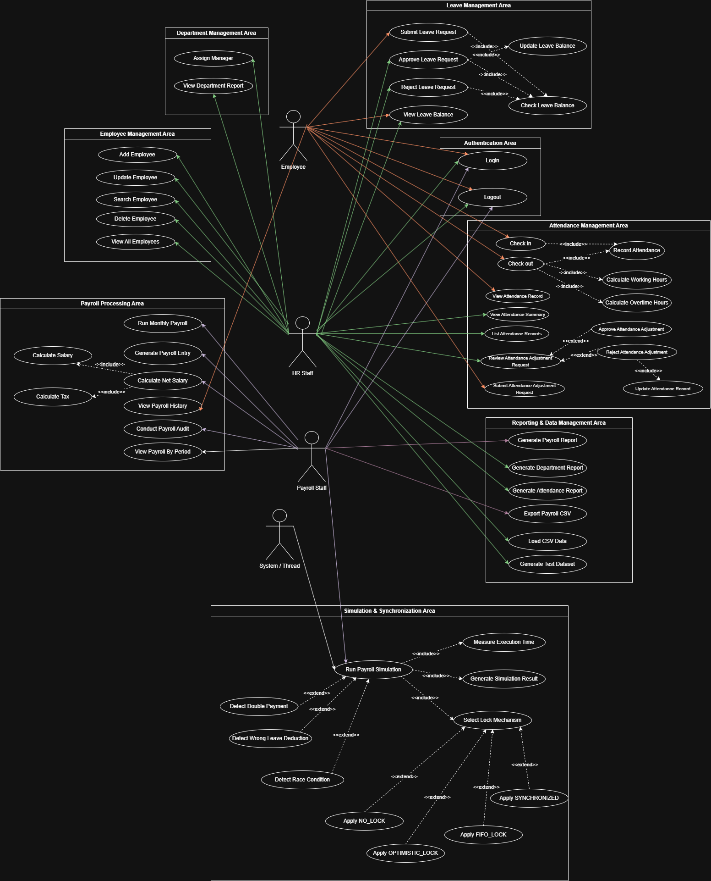
Hình 1. Use Case Diagram — phân quyền EMPLOYEE / HR_STAFF / PAYROLL_STAFF.

3.2. UML Class Diagram
Class diagram thể hiện đầy đủ 4 tầng MVC + Repository, quan hệ kế thừa BaseEntity → 7 Entity cụ thể, Generic Repository CsvRepository<T>, và các custom exception theo ngữ cảnh HR.
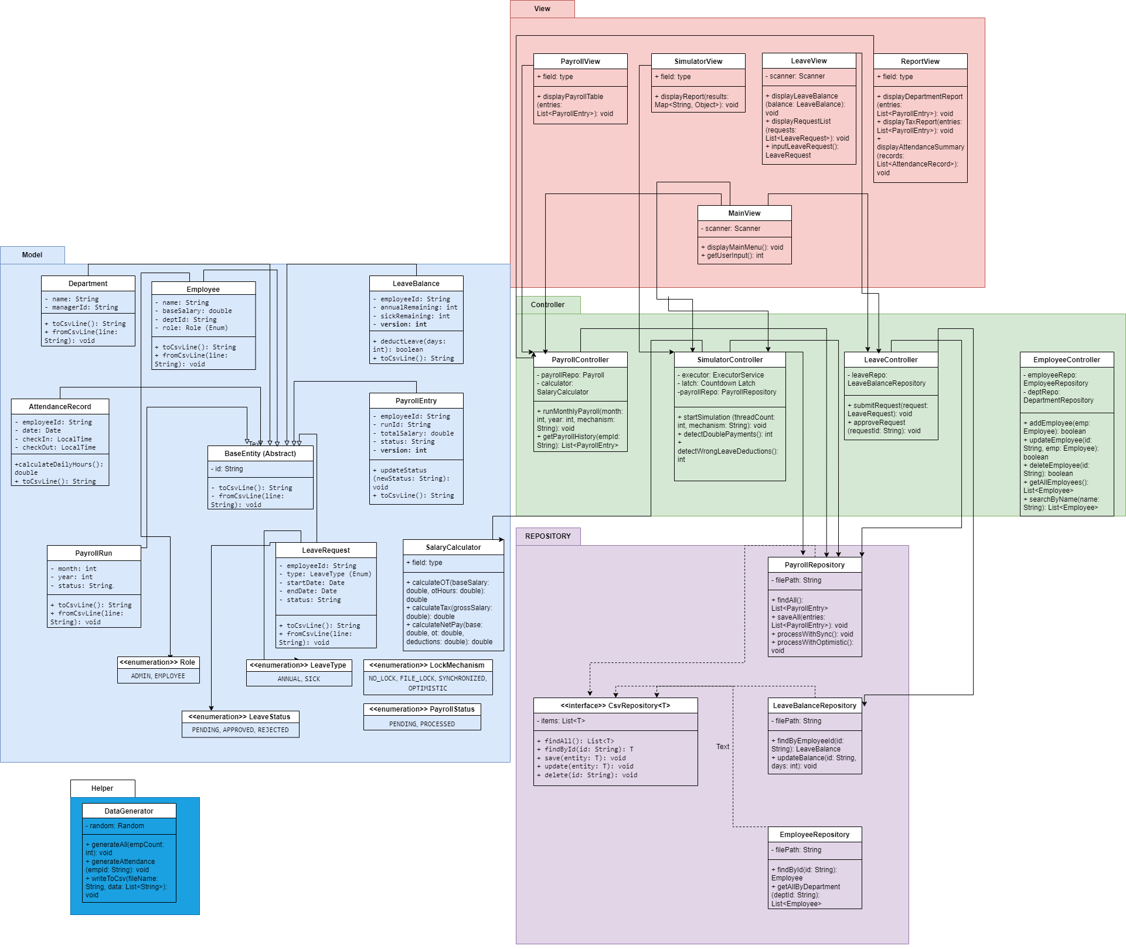
Hình 2. Class Diagram tổng thể của hệ thống (visibility, thuộc tính, phương thức, multiplicity).

3.3. Kế thừa và tổng quát hóa (Generalization)
- BaseEntity: lớp cha trừu tượng chứa id (khoá chính) và hợp đồng CsvMappable (toCsvLine()/fromCsvLine()) — mọi Entity kế thừa BaseEntity và cài đặt CsvMappable, loại bỏ trùng lặp logic serialize/deserialize.
- CsvRepository<T>: generic repository chịu trách nhiệm đọc/ghi CRUD chung cho mọi entity; các repository cụ thể (EmployeeRepository, PayrollEntryRepository, LeaveBalanceRepository, …) kế thừa/ủy quyền cho CsvRepository<T> và chỉ bổ sung nghiệp vụ đặc thù (ví dụ processWithOptimistic, deductWithSync).
- Enum thay thế magic string/number: EmpType (FULLTIME/PARTTIME), EmployeeStatus (ACTIVE/INACTIVE), LeaveType (ANNUAL/SICK), LeaveStatus (PENDING/APPROVED/REJECTED), PayStatus (PENDING/PROCESSED), RunStatus (PENDING/COMPLETED), UserRole (EMPLOYEE/HR_STAFF/PAYROLL_STAFF), LockMechanism (NO_LOCK/SYNCHRONIZED/OPTIMISTIC/FILE_LOCK).
- Custom exception theo ngữ cảnh HR: DuplicatePaymentException, InsufficientLeaveException, OptimisticLockException, CsvParseException — mỗi loại lỗi nghiệp vụ được mô hình hoá thành một kiểu ngoại lệ riêng thay vì dùng RuntimeException chung chung.

4. THIẾT KẾ SCHEMA DỮ LIỆU (CSV)
Toàn bộ dữ liệu nhân sự và lương được lưu trong 7 file CSV nghiệp vụ cộng với Users.csv cho xác thực — không dùng database, nhằm giữ cửa sổ read-modify-write minh bạch phục vụ mục tiêu nghiên cứu.
File CSV | Số cột | Số dòng dữ liệu hiện có | Ghi chú
employees.csv | 8 | 1.000 | empId, fullName, deptId, empType, baseSalary, taxRate, joinDate, status
departments.csv | 5 | 20 | deptId, deptName, managerId, location, headCount
leave_balance.csv | 10 | 1.000 | ★ có version — Optimistic Locking
leave_requests.csv | 10 | 4.000 | requestId, empId, leaveType, startDate, endDate, days, reason, status, approvedBy, createdAt
attendance.csv | 8 | 12.000 | attendId, empId, month, year, workDays, absenceDays, overtimeHours, lateCount
payroll_entries.csv | 14 | ≈15.000 | ★ có version — Optimistic Locking
payroll_runs.csv | 9 | 14 | runId, month, year, triggeredBy, totalEmployees, totalNetPay, status, startedAt, completedAt
Users.csv | — | 4 | Tài khoản demo cho 3 role
Tổng số dòng dữ liệu vượt mốc tối thiểu 10.000 dòng theo yêu cầu đề bài. Dữ liệu được sinh tự động bằng DataGenerator.java, đảm bảo round-trip parse/serialize không mất dữ liệu (unit test kiểm chứng ở tầng Model).

4.1. Chi tiết hai bảng CRITICAL
payroll_entries.csv (14 cột)
entryId, empId, deptId, month, year, baseSalary, overtimePay, absenceDeduction, bonus, taxAmount, netSalary, status (PayStatus), version, processedAt.
leave_balance.csv (10 cột)
balanceId, empId, year, annualTotal, annualUsed, annualRemaining, sickTotal, sickUsed, sickRemaining, version.

5. THIẾT KẾ THUẬT TOÁN (CRUD & SALARY CALCULATOR)

5.1. CRUD & Repository Layer
CsvRepository<T> cung cấp findAll/findById/save/update/delete dùng chung cho mọi entity thông qua generic type + hợp đồng CsvMappable. Các repository nghiệp vụ mở rộng thêm truy vấn đặc thù, ví dụ EmployeeRepository.findByDeptId(), PayrollEntryRepository.findByMonthYear(). Tất cả thao tác I/O dùng try-with-resources để đảm bảo file luôn được đóng đúng cách, tránh rò rỉ tài nguyên và corrupt dữ liệu khi có lỗi.

5.2. Công thức tính lương (SalaryCalculator)
Lớp SalaryCalculator đóng gói toàn bộ công thức tính lương, tách biệt hoàn toàn khỏi Controller/View. Các bước tính theo đúng thứ tự:
Bước | Công thức | Ghi chú
1. Overtime pay | round( (baseSalary/22/8) × overtimeHours × 1.5 ) | Đơn giá giờ × hệ số OT 1.5x
2. Absence deduction | round( (baseSalary/22) × absenceDays ) | Đơn giá ngày × số ngày vắng
3. Attendance bonus | round( baseSalary × 5% ) nếu absenceDays = 0 | Thưởng đi làm đủ ngày
4. Gross salary | baseSalary + overtimePay + attendanceBonus − absenceDeduction
5. Tax amount | round( grossSalary × taxRate ) | FULLTIME 10% · PARTTIME 5% (mặc định)
6. Net salary | grossSalary − taxAmount | Lương thực nhận cuối cùng
SalaryCalculator cung cấp factory method forFulltime()/forParttime() để gán taxRate mặc định theo EmpType, cùng constructor cho phép truyền taxRate tuỳ chỉnh. Unit test (SalaryCalculatorTest.java) kiểm chứng 5 kịch bản: FULLTIME có OT, PARTTIME vắng mặt, nhân viên đi đủ ngày nhận bonus, trường hợp absenceDays lớn hơn ngày công chuẩn, và trường hợp overtimeHours = 0.

5.3. Sinh dữ liệu (DataGenerator)
DataGenerator.java sinh tuần tự: departments → employees → leave balances → leave requests → attendance → payroll entries → payroll runs, đảm bảo khóa ngoại (deptId, empId) luôn hợp lệ giữa các bảng. Tổng dữ liệu sinh ra vượt 33.000 dòng, đáp ứng yêu cầu tối thiểu 10.000 dòng của đề bài.

6. ĐỒNG BỘ HÓA & SIMULATOR

6.1. Bốn cơ chế đồng bộ (LockMechanism)
Cơ chế | Điểm nguyên tử (atomic point) | Đánh đổi
NO_LOCK | Không có | Nhanh nhất nhưng nhiều thread cùng đọc/ghi một entry → double payment.
SYNCHRONIZED | Monitor JVM (synchronized) trên processedIds theo từng empId | Đơn giản, đúng đắn trong một process/JVM duy nhất.
OPTIMISTIC | Token entryId@version, so sánh trước khi ghi | Reject sớm khi version đã bị thread khác claim, cần cơ chế retry.
FILE_LOCK | FileChannel.lock() ở tầng hệ điều hành | Bảo vệ đúng ở cấp file thật, nhưng chi phí I/O/OS rất cao.
Mã nguồn liên quan: PayrollEntryRepository.processWithSync() (khối synchronized), PayrollEntryRepository.processWithOptimistic(entry, expectedVersion) (ném OptimisticLockException khi version không khớp), và FileChannel.lock() được dùng riêng trong nhánh FILE_LOCK của PayrollSimulationService.

6.2. Kiến trúc Simulator
SimulatorController (Controller) tiếp nhận yêu cầu chạy mô phỏng, chọn LockMechanism và số lượng thread; PayrollSimulationService (Model) sở hữu toàn bộ logic đồng thời; SimulationDetector hậu kiểm dữ liệu bằng cách đọc lại CSV sau khi mô phỏng kết thúc (không dùng bộ đếm trong RAM); SimulatorView hiển thị bảng so sánh kết quả.
- Khởi động đồng thời thực sự: ExecutorService tạo đúng số worker; một CountDownLatch "ready" đảm bảo toàn bộ worker đã sẵn sàng, một latch "start" mở cùng lúc cho tất cả thread, và một latch "done" chặn controller cho tới khi toàn bộ worker hoàn tất.
- Đo thời gian: System.nanoTime() bao quanh toàn bộ lệnh gọi service.run(), quy đổi ra mili-giây và chặn tối thiểu 1ms để tránh chia cho 0 khi tính TPS.
- Tái lập: mỗi cơ chế ghi ra một file CSV output riêng (docs/experiment/raw/*.csv) từ cùng một nguồn dữ liệu đầu vào, giúp so sánh công bằng giữa các lần chạy.

6.3. Hậu kiểm dữ liệu (Post-simulation Audit)
Double payment: detector nhóm các dòng theo entryId và cộng dồn max(0, count − 1) — mọi bản ghi trùng entryId đều bị tính là một lượt trả lương thừa.
Wrong leave deduction: với mỗi LeaveBalance, detector so sánh annualUsed với tổng số ngày của các đơn ANNUAL đã APPROVED, và sickUsed với tổng ngày của các đơn SICK đã APPROVED — bất kỳ sai lệch nào cũng được ghi nhận là lỗi, độc lập với cơ chế lock đang chạy phần payroll.

7. PHƯƠNG PHÁP THỰC NGHIỆM

7.1. Thiết kế thực nghiệm
Loại | Biến / chỉ số | Định nghĩa
Độc lập | Lock mechanism | 4 mức: NO_LOCK, SYNCHRONIZED, OPTIMISTIC, FILE_LOCK
Kiểm soát | Workload | 20 threads · 20 departments · 50 employees/dept = 1.000 nhân viên
Phụ thuộc | elapsedMs | Thời gian wall-clock cho một lần chạy
Phụ thuộc | TPS | success × 1.000 / elapsedMs
Chất lượng | doublePayment | Số entryId dư sau khi đọc lại CSV
Chất lượng | wrongLeave | Số annualUsed/sickUsed lệch so với tổng ngày đơn APPROVED

7.2. Giả thuyết trước thực nghiệm
Mã | Giả thuyết
H1 | NO_LOCK có throughput cao nhất nhưng phát sinh duplicate.
H2 | Ba cơ chế còn lại (SYNCHRONIZED, OPTIMISTIC, FILE_LOCK) không phát sinh duplicate.
H3 | OPTIMISTIC nhanh hơn SYNCHRONIZED khi xung đột được loại bỏ sớm.
H4 | FILE_LOCK chậm nhất do chi phí khóa ở tầng hệ điều hành.

7.3. Quy trình chạy thực nghiệm
- Biên dịch Java 17 và chạy toàn bộ unit test.
- Chạy ExperimentRunner với 20 threads, 20 departments, 50 employees/dept.
- Lặp lại 3 lần theo thứ tự cố định: NO_LOCK → SYNCHRONIZED → OPTIMISTIC → FILE_LOCK (tổng 12 lần chạy).
- Xuất experiment_results.csv và experiment_results.json cho từng lần chạy.
- Tính trung bình theo cơ chế và sinh 3 biểu đồ trực quan hóa.
- Đối chiếu kết luận với tiêu chí quyết định đã định trước — không thay đổi tiêu chí sau khi xem kết quả.

7.4. Tiêu chí quyết định
Ưu tiên tuyệt đối: tổng lỗi (double payment + wrong leave) bằng 0. Nếu nhiều cơ chế cùng đạt 0 lỗi, chọn cơ chế có TPS trung bình cao nhất. Nếu không cơ chế nào đạt 0 lỗi tuyệt đối, báo cáo trung thực nguyên nhân thay vì che giấu.

8. KẾT QUẢ THỰC NGHIỆM

8.1. Throughput (hiệu năng)
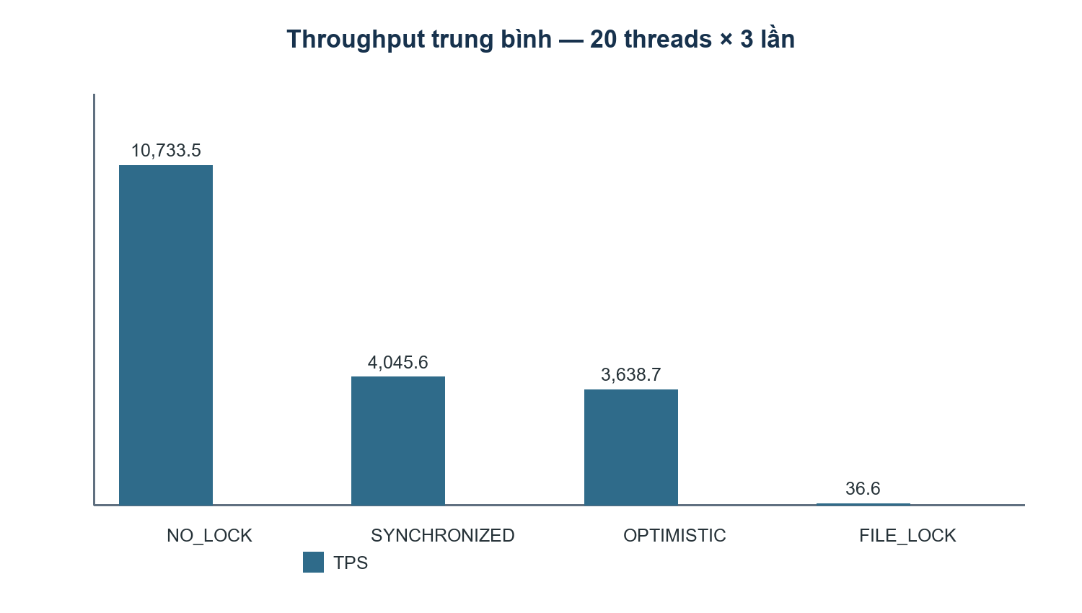
Hình 3. TPS trung bình trên 3 lần chạy cho mỗi cơ chế.
Cơ chế | elapsed TB (ms) | TPS TB (emp/s)
NO_LOCK | 1.914,3 | 10.733,5
SYNCHRONIZED | 252,3 | 4.045,6
OPTIMISTIC | 277,7 | 3.638,7
FILE_LOCK | 27.314,7 | 36,6
NO_LOCK dẫn đầu tuyệt đối về throughput, nhưng con số "success" của nó bao gồm cả các lượt ghi trùng. Trong nhóm loại bỏ duplicate, SYNCHRONIZED nhanh hơn OPTIMISTIC khoảng 11,2%; FILE_LOCK thấp hơn SYNCHRONIZED hơn 110 lần do chi phí khóa ở tầng hệ điều hành cho từng entry riêng lẻ.

8.2. Tỷ lệ lỗi hậu kiểm
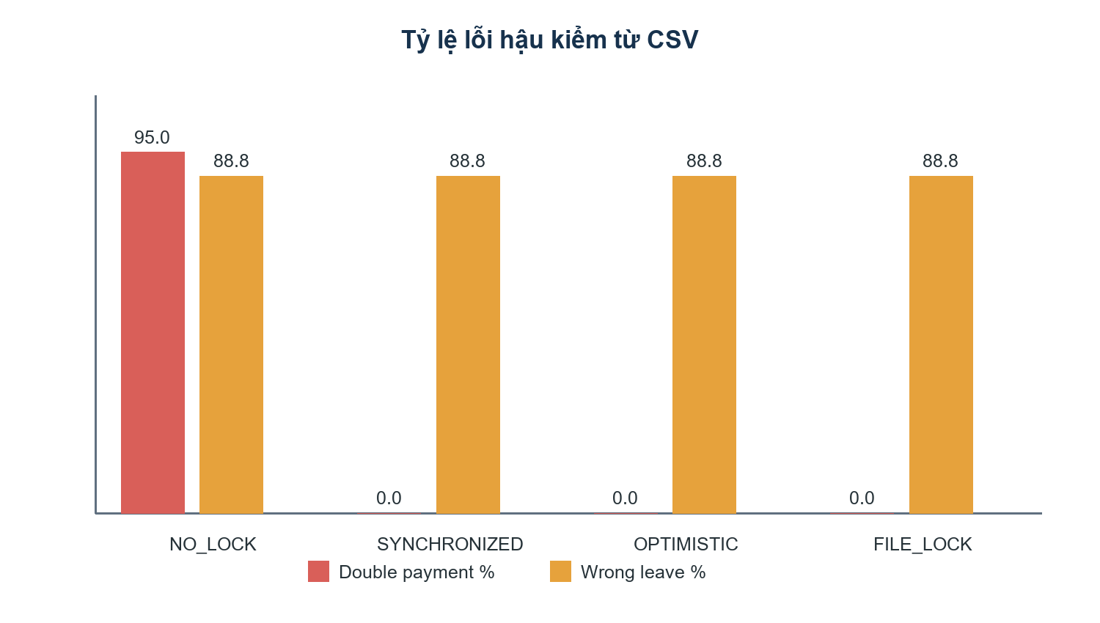
Hình 4. Tỷ lệ double payment và wrong leave sau hậu kiểm CSV.
NO_LOCK có double-payment rate 95% (19.000/20.000 lượt ghi là bản sao dư trên 1.000 entry thật). Ba cơ chế còn lại (SYNCHRONIZED, OPTIMISTIC, FILE_LOCK) đều đạt 0% duplicate, xác nhận giả thuyết H2. Tuy nhiên, wrong-leave rate ở mức 88,75% (1.775/2.000 phép đối chiếu) xuất hiện giống hệt nhau ở cả bốn cơ chế — đây là bằng chứng cho thấy sai lệch phép nằm ở dữ liệu nền (annualUsed/sickUsed trong DataGenerator không được suy ra từ các đơn leave_requests đã APPROVED), chứ không phải hệ quả của race condition trong tầng payroll simulation.

8.3. Đánh đổi hiệu năng — độ chính xác
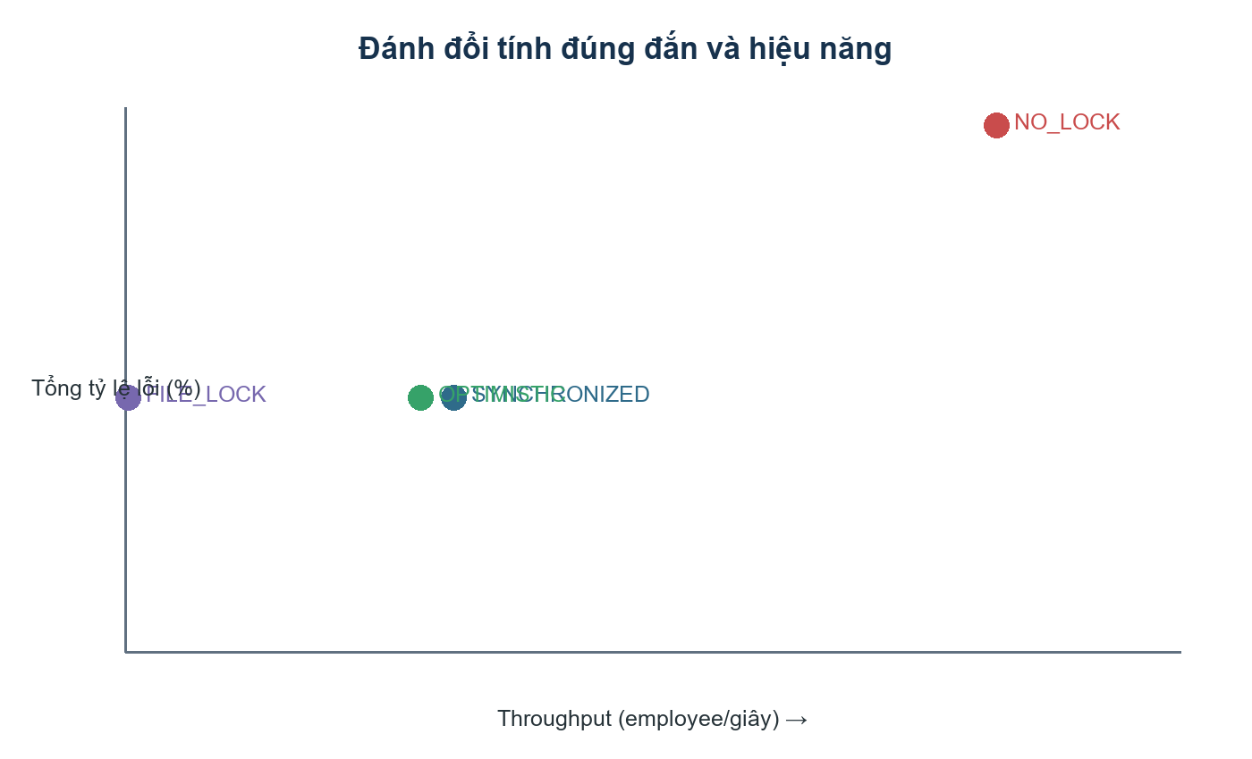
Hình 5. Vị trí từng cơ chế theo throughput và tổng tỷ lệ lỗi quan sát.
Khi cộng gộp hai tỷ lệ lỗi, không cơ chế nào nằm đúng trên trục 0% lỗi tuyệt đối. NO_LOCK ở vùng nhanh nhưng rủi ro cao; SYNCHRONIZED và OPTIMISTIC ở vùng an toàn với double payment nhưng vẫn còn lỗi dữ liệu phép nền; FILE_LOCK vừa còn lỗi nền vừa chậm nhất.

9. TRẢ LỜI RESEARCH QUESTION & KẾT LUẬN

9.1. Kết luận theo đúng tiêu chí đã đặt ra
Không có cơ chế nào đạt đồng thời 0% double payment và 0% wrong leave deduction trong bộ dữ liệu hiện tại, vì wrongLeave là lỗi dữ liệu nền không đổi theo cơ chế lock. Do đó nhóm không tuyên bố một "cơ chế 0 lỗi nhanh nhất" tuyệt đối, để tránh che giấu 1.775 sai lệch phép đã phát hiện được.
Nếu chỉ xét đúng phạm vi mà cơ chế lock có thể kiểm soát — double payment khi nhiều HR thread cùng ghi một PayrollEntry — thì SYNCHRONIZED là cơ chế đạt 0% duplicate với throughput cao nhất trong nhóm an toàn (4.045,6 emp/s), xác nhận đây là lựa chọn hợp lý nhất cho ứng dụng console một JVM hiện tại.

9.2. Quyết định có điều kiện theo phạm vi sử dụng
Phạm vi quyết định | Khuyến nghị | Căn cứ
Chỉ chống payroll duplicate | SYNCHRONIZED | 0 duplicate; 4.045,6 emp/s — nhanh nhất trong nhóm an toàn.
Tranh chấp thấp, cần versioning rõ ràng | OPTIMISTIC | 0 duplicate; 3.638,7 emp/s; conflict được phát hiện tường minh.
Nhiều tiến trình (process) cùng ghi một file | FILE_LOCK | 0 duplicate nhưng chỉ 36,6 emp/s.
Toàn hệ thống (bao gồm cả leave) | Chưa nghiệm thu | Phải sửa pipeline LeaveBalance/DataGenerator trước.

9.3. Kiểm định giả thuyết
Giả thuyết | Kết quả kiểm định
H1 — NO_LOCK nhanh nhất nhưng có duplicate | Đúng. 10.733,5 emp/s và 95% duplicate.
H2 — Ba cơ chế khóa còn lại không duplicate | Đúng. Cả ba đạt 0% duplicate.
H3 — OPTIMISTIC nhanh hơn SYNCHRONIZED | Sai. SYNCHRONIZED nhanh hơn OPTIMISTIC khoảng 11,2% trong mẫu đo này.
H4 — FILE_LOCK chậm nhất | Đúng. Chậm hơn SYNCHRONIZED hơn 110 lần.

10. KHUYẾN NGHỊ KỸ THUẬT & HẠN CHẾ

10.1. Khuyến nghị kỹ thuật
- Chọn SYNCHRONIZED cho bản console một JVM hiện tại của đồ án.
- Giữ OPTIMISTIC làm hướng phát triển tiếp theo khi chuyển sang kiến trúc database/multi-service.
- Không dùng NO_LOCK cho bất kỳ luồng xử lý dữ liệu tài chính nào.
- Chỉ dùng FILE_LOCK khi thực sự có nhiều process độc lập cùng truy cập một file và không thể chuyển sang transaction của database.
- Sửa DataGenerator để annualUsed/sickUsed được suy ra trực tiếp từ các đơn leave_requests đã APPROVED, thay vì sinh ngẫu nhiên độc lập.
- Bổ sung invariant test chạy ngay sau khi sinh dữ liệu: wrongLeave phải luôn bằng 0 trước khi đưa vào simulator.
- Tách rõ successAttempt (số lượt ghi thành công) khỏi uniqueProcessed (số entry duy nhất) trong báo cáo KPI, để không vô tình "thưởng điểm" cho các lượt ghi trùng của NO_LOCK.

10.2. Acceptance gate đề xuất cho các vòng phát triển tiếp theo
Một bản build chỉ nên được xem là sẵn sàng demo khi đồng thời thỏa: doublePayment = 0, wrongLeave = 0, số entry xử lý duy nhất = 1.000, và toàn bộ test JUnit pass.

10.3. Hạn chế của thực nghiệm
- Đo trên CSV cục bộ, chưa đại diện đầy đủ cho transaction của một database thực sự.
- Chưa ngẫu nhiên hóa thứ tự chạy giữa các cơ chế giữa các lần lặp, có thể chịu ảnh hưởng của warm-up/JIT.
- Chưa đo p95 latency hoặc mức tiêu thụ CPU/bộ nhớ.
- Workload nghỉ phép (leave) chưa được chạy đồng thời trong cùng một experiment với payroll.
- FILE_LOCK đang đo theo từng entry riêng lẻ; batching có thể cải thiện throughput đáng kể.

10.4. Hướng thực nghiệm tiếp theo
Chạy 10–30 lần lặp có warm-up; ngẫu nhiên hóa thứ tự cơ chế; bổ sung các mức số thread 1/5/10/20/50; đo phân phối latency (p50/p95/p99); thử nghiệm batch file lock; và đưa dữ liệu vào database thật để so sánh pessimistic locking với optimistic transaction.

11. PHÂN CÔNG CÔNG VIỆC NHÓM
Nhóm gồm 4 thành viên, phân công theo tuần theo README.md của repository. Chi tiết công việc từng tuần được trình bày trong file README và AI Log cá nhân đính kèm ở thư mục ai_logs/ / AI_Audit_Log/.
Thành viên | MSSV | Tuần 1–2 | Tuần 3 | Tuần 4
Đinh Đỗ Gia Huy | QE200022 | File CSV | SalaryCalculator | Csv + PayrollRun + LeaveRequest Repository
Nguyễn Đức Duy | QE200053 | Sơ đồ Use Case | BaseEntity & Employee & Department | PayrollEntry Repository & OptimisticLock + DuplicatePayment Exception
Nguyễn Quốc Vương | QE200066 | Sơ đồ UML Class Diagram | Payroll & Attendance | Employee + Attendance + Department Repository
Nguyễn Nhật Tường Vy | QE200093 | Bảng schema CSV | Leave Management | LeaveBalance Repository & InsufficientLeave + CsvParse Exception
Các tuần 5–10 (Controller/View, Synchronization, Simulator, Research & báo cáo, AI Reflection & đóng gói) được thực hiện chung theo lộ trình 10 tuần của đề bài, với vai trò chủ trì luân phiên theo từng milestone.
TUẦN 5 — Controller Layer
Huy - PayrollController
- runPayroll(int month, int year): load employees - load attendance từng người - tạo
SalaryCalculator - tạo PayrollEntry PENDING - gọi PayrollEntryRepository.save()
- cộng dồn totalNetPay - mark PayrollRun COMPLETED
- Dùng NO_LOCK trước
- Test: chạy runPayroll(1, 2024) đơn luồng - đếm entry trong CSV = số employee
Duy - LeaveController
- submitLeave(empId, type, startDate, endDate, days, reason)
- approve(requestId, approverId) - gọi repo approve + deduct balance
- reject(requestId, approverId)
- Test: submit - approve - kiểm tra balance giảm đúng số ngày
Vương - Fix LeaveBalanceRepository (blocker của Duy)
- Rewrite kế thừa CsvRepository LeaveBalance
- Thêm deductWithOptimisticLock(empId, year, type, days, expectedVersion)
- Thêm findByEmpIdAndYear(empId, year)
- Ưu tiên số 1, làm đầu tuần
Vy - EmployeeController
- Wrap các method đã có trong EmployeeRepository: findById, findByDeptId, add,
update, delete
- Làm xong sớm - hỗ trợ Vương test
TUẦN 6 — View Layer + MVC Wiring
Huy - MainView + integration
- Menu console chính điều hướng Payroll / Leave / Employee / Report
- Kết nối toàn bộ View - Controller - Repository
- Code review cuối tuần: không có công thức lương trong View/Controller (tránh -
5%)
Duy - PayrollView

- Nhập tháng/năm - gọi PayrollController - in bảng lương ASCII theo phòng ban
- Xem chi tiết lương 1 nhân viên
Vương - LeaveView
- Xem CRUD - Tạo, tìm, sửa, xóa nhân viên
- Chỉnh sửa CRUD cho phù hợp và chính xác
Vy - EmployeeView + ReportView
- CRUD employee từ console
- ReportView: tổng net pay tháng, số nhân viên xử lý, số đơn APPROVED
TUẦN 7 — Synchronization Mechanisms
Tuần này cả nhóm cùng làm trên PayrollController và LeaveController, thêm 3 cơ chế
lock vào:
Huy - FILE_LOCK mechanism
- Dùng java.nio.channels.FileLock trên payroll_entries.csv và leave_balances.csv
- Implement trong PayrollController.runPayrollWithFileLock()
- Test: 5 threads cùng chạy - 0 double payment
Duy - OPTIMISTIC mechanism
- PayrollEntryRepository.processWithOptimistic() đã có - wire vào
PayrollController.runPayrollWithOptimistic()
- Thêm retry loop với exponential backoff (tối đa 3 lần) khi gặp
OptimisticLockException
- Test: 5 threads cùng duyệt lương E001 - chỉ 1 thành công, 4 retry hoặc fail
Vương - SYNCHRONIZED mechanism
- synchronized(empId.intern()) trong LeaveController.approve()
- Đảm bảo per-employee lock: 2 thread duyệt 2 nhân viên khác nhau vẫn chạy song
song
- Test: 5 threads cùng approve leave của EMP001 - balance chỉ bị trừ đúng 1 lần
Vy - NO_LOCK baseline + unit test suite
- Đảm bảo NO_LOCK có thể tái hiện double payment khi chạy 10+ threads (nếu
không có lỗi sẽ bị -5%)
- Viết test class SynchronizationTest.java: 3 test method cho 3 cơ chế, dùng
CountDownLatch để các thread thực sự đồng thời
TUẦN 8 — Simulator Tool (Trọng số 20% rubric)
Tuần này là tuần nặng nhất về code, chia công việc cho từng thành viên như sau:
Huy - SimulatorController (Lõi)
- Viết SimulatorController dùng ExecutorService + CountDownLatch để N thread HR
chạy thực sự đồng thời (bắt buộc, nếu không sẽ bị trừ 8%).
- Tham số đầu vào: số thread, số dept x số emp (test với 20 dept x 50 emp = 1000
nhân viên), cơ chế đồng bộ (NO_LOCK / SYNCHRONIZED / OPTIMISTIC /
FILE_LOCK).
- Đo thời gian chạy (elapsedMs), tính TPS = success / elapsedMs.
Duy - Detector
- detectDoublePayments(): đọc lại trực tiếp file CSV sau khi simulation xong (không
đếm trong RAM - sẽ bị trừ 3% nếu sai) - tìm entryId trùng hoặc version bất thường.
- detectWrongLeaveDeductions(): so khớp LeaveBalance.annualUsed/sickUsed với
tổng sumApprovedDays() từ LeaveRequestRepository - lệch là lỗi.
- Viết unit test riêng cho 2 hàm detect này với dữ liệu giả có lỗi cố ý, đảm bảo detect
đúng.
Vương - SimulatorView + Bảng so sánh
- SimulatorView: menu chọn cơ chế, nhập số thread, chạy và in bảng ASCII so sánh 4
cơ chế: success | doublePayment | wrongLeave | elapsedMs | TPS.
- Đảm bảo NO_LOCK phải ra lỗi thật (nếu không sẽ bị trừ 5% vì 39;không trả lời được
Research Question 39;) - cần review lại PayrollEntryRepository.save()/update() xem có
race condition thật khi 20 thread ghi cùng lúc không.
Vy - Tích hợp &amp; Demo
- Nối SimulatorController vào MainView (thêm menu mới).
- Chuẩn bị data: chạy DataGenerator (nếu chưa có, cần viết thêm) để đủ 20 dept, 1000
emp.
- Chuẩn bị kịch bản demo: NO_LOCK 20 threads - double payment 0;
SYNCHRONIZED/OPTIMISTIC - 0 lỗi.

- Lưu ý quan trọng: Nếu PayrollEntryRepository hiện tại dùng synchronized method-
level (processWithSync) thì không đại diện đúng cho NO_LOCK - cần có version
KHÔNG khóa gì để so sánh; kiểm tra và bổ sung FILE_LOCK nếu thiếu.
TUẦN 9 — Research &amp; Báo cáo
Huy - Chạy thực nghiệm
- Chạy full experiment: 20 threads x 4 cơ chế x 3 lần, lấy trung bình.
- Xuất kết quả ra file (CSV/JSON) để phục vụ vẽ biểu đồ.
Duy (Người B) - Biểu đồ &amp; Phân tích
- Vẽ biểu đồ so sánh doublePayment/wrongLeave rate vs throughput (emp/giây) dùng
Excel hoặc Python/matplotlib.
- Trả lời rõ Research Question: cơ chế nào đạt 0% lỗi VÀ nhanh nhất (yêu cầu số liệu
thật, không phỏng đoán).
Vương - Viết báo cáo Word (>= 15 trang)
- Dựng báo cáo report.docx chi tiết bao gồm: Giới thiệu, kiến trúc MVC, class
diagram, flowchart, kết quả thực nghiệm, kết luận.
Vy - Slide trình bày
- Dựng slide.pptx tóm tắt: Vấn đề, kiến trúc, demo simulator, kết quả, kết luận.
TUẦN 10 — AI Reflection &amp; Nộp bài (30% điểm cá nhân)
Phần 1: Công việc cá nhân từng thành viên (Bắt buộc)
- Mỗi thành viên tự tổng hợp AI Log cá nhân (lịch sử chat thật, có timestamp) lưu tại
ai_logs/memberX_ai_log.md.
- Mỗi người viết AI Reflection = 500 từ: AI giúp gì tốt (CRUD, UI...), AI sai gì -
đặc biệt về concurrent logic (synchronized, race condition, optimistic lock) - cách
phát hiện lỗi đó và cách sửa thực tế (tiêu chí quyết định điểm cá nhân, tránh viết
chung chung/hời hợt để không bị trừ 0-14%).
Phần 2: Việc chung cả nhóm (Trưởng nhóm điều phối)
- Code review toàn bộ: grep tìm công thức lương có lọt vào View/Controller không
(mỗi lần phát hiện trừ 5%).
- Fix bug, polish UI.
- Đóng gói đúng cấu trúc ZIP: src/, data/ (đủ số dòng: employees = 1000,
attendance/payroll_entries = 12000...), docs/, ai_logs/, README.md.

12. AI REFLECTION
Theo rubric của đề bài, AI Reflection chiếm 30% và là tiêu chí CÁ NHÂN — mỗi thành viên phải tự viết dựa trên AI Log thật (có timestamp) của chính mình, không phải điểm chung của nhóm. Vì vậy phần này không thể được viết thay bởi một bên thứ ba; báo cáo chỉ nêu khung nội dung bắt buộc để từng thành viên điền dựa trên log thực tế đã có sẵn trong thư mục AI_Audit_Log/.

12.1. Khung nội dung bắt buộc cho mỗi thành viên (≥500 từ)
- AI đã hỗ trợ tốt ở phần việc nào (ví dụ: CRUD Repository, dựng UI console, viết boilerplate CSV parsing).
- AI đã sai/gây hiểu lầm ở phần nào — đặc biệt với logic concurrent (synchronized, optimistic lock, race condition): ví dụ cụ thể theo mẫu [prompt đã hỏi] → [output AI trả về, có lỗi gì] → [cách phát hiện lỗi] → [cách sửa thực tế].
- Bài học rút ra về việc dùng AI có trách nhiệm trong lập trình hệ thống nhạy cảm (payroll).
- Tự đánh giá thành thật: mức độ phụ thuộc AI có ảnh hưởng đến việc học của cá nhân hay không, và ảnh hưởng như thế nào.

12.2. Nguồn bằng chứng
Bốn file AI Log cá nhân (định dạng .xlsx, có timestamp thật) đã có sẵn trong thư mục AI_Audit_Log/: Dinh Do Gia Huy AI_Log.xlsx, Nguyen Duc Duy AI_Log.xlsx, Nguyen Nhat Tuong Vy AI_log.xlsx, NguyenQuocVuong_AI_Log.xlsx. Mỗi thành viên cần đối chiếu log của mình với các ví dụ cụ thể liên quan đến phần việc đã phụ trách ở Mục 11 khi viết Reflection.

PHỤ LỤC

Phụ lục A — Toàn bộ 12 lần chạy thực nghiệm
Mechanism | Run | Success | Duplicate | WrongLeave | ms | TPS
NO_LOCK | 1 | 20000 | 19000 | 1775 | 1639 | 12202,6
NO_LOCK | 2 | 20000 | 19000 | 1775 | 1726 | 11587,5
NO_LOCK | 3 | 20000 | 19000 | 1775 | 2378 | 8410,4
SYNCHRONIZED | 1 | 1000 | 0 | 1775 | 305 | 3278,7
SYNCHRONIZED | 2 | 1000 | 0 | 1775 | 219 | 4566,2
SYNCHRONIZED | 3 | 1000 | 0 | 1775 | 233 | 4291,8
OPTIMISTIC | 1 | 1000 | 0 | 1775 | 314 | 3184,7
OPTIMISTIC | 2 | 1000 | 0 | 1775 | 274 | 3649,6
OPTIMISTIC | 3 | 1000 | 0 | 1775 | 245 | 4081,6
FILE_LOCK | 1 | 1000 | 0 | 1775 | 27709 | 36,1
FILE_LOCK | 2 | 1000 | 0 | 1775 | 26401 | 37,9
FILE_LOCK | 3 | 1000 | 0 | 1775 | 27834 | 35,9
Nguồn: docs/experiment/experiment_results.csv, được ExperimentRunner sinh trực tiếp sau full experiment ngày 17/07/2026.

Phụ lục B — Tệp tái lập kết quả
- src/simulation/ExperimentRunner.java — orchestration 4 cơ chế × 3 lần lặp.
- docs/experiment/experiment_results.csv / .json — dữ liệu thô.
- docs/experiment/experiment_summary.csv / .json — số liệu trung bình theo cơ chế.
- src/test/SimulationTest.java — regression test cho tầng simulation.

Phụ lục C — Cấu trúc thư mục nộp bài
- src/ — model, repository, controller, view, simulation, exception, util, test.
- data/ — 7 file CSV nghiệp vụ + Users.csv + DataGenerator.java.
- docs/ — report.docx, slide.pptx, class_diagram.png, UserCase.drawio.png, experiment/.
- AI_Audit_Log/ — AI Log cá nhân của từng thành viên (.xlsx, có timestamp).
- README.md — hướng dẫn compile, chạy DataGenerator, chạy Simulator theo từng mechanism.

Báo cáo trên đây đã tổng kết toàn bộ quá trình nghiên cứu, thiết kế và thực nghiệm của đề tài. Nhóm chúng em xin chân thành cảm ơn thầy đã dành thời gian đọc và đánh giá báo cáo này.
Kính chúc thầy dồi dào sức khỏe và luôn thành công trong công tác giảng dạy!
Trân trọng,
Nhóm 1.

— Hết báo cáo —

